Тема 6: «Разработка игрового приложения на основе XML-файла»
Цель работы: получить практические навыки проектирования многомодульных приложений и освоить методы обработки XML-файла.
Задание 1
Требуется создать программу компьютерного тестирования, которая получает список вопросов, изображений к ним и вариантов ответов из XML-файла специального формата. В файле находятся тестовые задания по нескольким темам. Внутри конкретной темы имеется 3 уровня сложности. В каждом уровне сложности имеются по 10 заданий или вопросов с вариантами правильных и неправильных ответов. Предполагается, что пользователь может выбрать тему для тестирования и последовательно проходить задания из данной темы по уровням сложности. Переход на следующий уровень сложности в данной теме осуществляется строго после того, как игрок наберет не менее 80 баллов за последнее тестирование (по 100-балльной системе). Вопросы и варианты ответов из текущего уровня сложности должны каждый раз выдаваться в случайном порядке. Вопросов в уровне может быть больше, чем будет выдаваться на экран в течение сеанса игры (например, вопросов в уровне 10, а выдается 5 случайных за один сеанс игры). Необходимо также ограничить время сеанса игры и обеспечить возврат в главное меню программы.
Задание 2
Добавьте в проект панель администратора, в которой можно быстро и удобно создавать новую тему (с тремя уровнями сложности), добавлять вопросы, изображения к ним и варианты ответов в новую или в уже существующую тему. Вопросы и варианты ответов записываются в XML-файл самой программой.
Вариант 10
Зоологическое лото. Темы: птицы, млекопитающие, рептилии, насекомые и т.д. Викторина выводит несколько картинок (6, 9 или 16 штук на поле, в зависимости от уровня сложности) в случайном порядке – изображения животных, пользователь должен установить соответствие картинок и названий животных, перетаскивая правильный вариант на нужную клетку игрового поля. Также должна выводиться подсказка в виде о животном и среде его обитания.
Выполненное задание:
Отображение формы Form1.cs

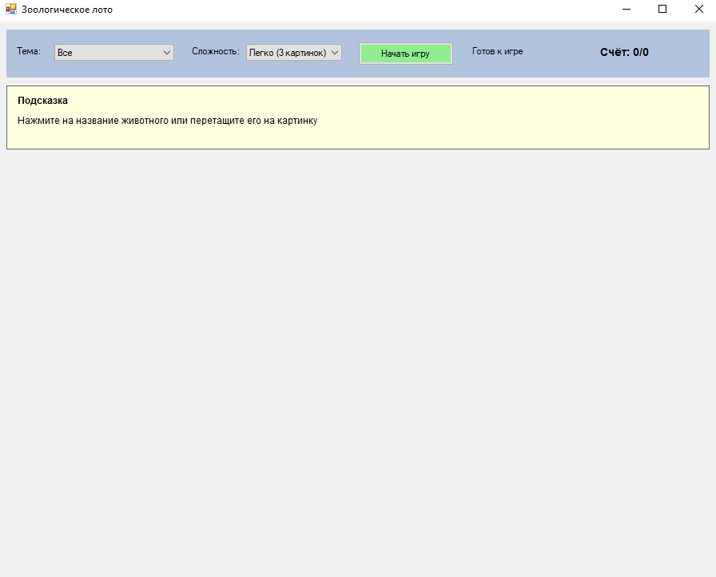
Рисунок 1 – внешний вид формы
Название компонента | Свойства | Значения
controlPanel | Size | 880, 60
 | Location | 10, 10
 | BackColor | Color.LightSteelBlue
categoryLabel | Text | "Тема:"
 | Location | 10, 20
 | Size | 50, 25
categoryCombo | Location | 60, 18
 | Size | 150, 25
 | DropDownStyle | ComboBoxStyle.DropDownList
 | Items | "Все" + категории из XML
 | SelectedIndex | 0
diffLabel | Text | "Сложность:"
 | Location | 230, 20
 | Size | 70, 25
difficultyCombo | Location | 300, 18
 | Size | 120, 25
 | DropDownStyle | ComboBoxStyle.DropDownList
 | Items | "Легко (3 картинок)", "Средне (6 картинок)", "Сложно (9 картинок)"
 | SelectedIndex | 0
startButton | Text | "Начать игру"
 | Location | 440, 15
 | Size | 120, 30
 | BackColor | Color.LightGreen
statusLabel | Text | "Готов к игре"
 | Location | 580, 20
 | Size | 150, 25
scoreLabel | Text | "Счёт: 0/0"
 | Location | 740, 20
 | Size | 120, 25
 | Font | "Arial", 10, FontStyle.Bold
hintPanel | Size | 880, 80
 | Location | 10, 80
 | BackColor | Color.LightYellow
 | BorderStyle | BorderStyle.FixedSingle
hintTitle | Text | "Подсказка:"
 | Location | 10, 10
 | Size | 70, 20
 | Font | "Arial", 9, FontStyle.Bold
hintLabel | Text | "Нажмите на название животного или перетащите его на картинку"
 | Location | 10, 35
 | Size | 850, 35
 | Font | "Arial", 9
Таблица 1 – значение свойств, установленные на этапе конструирования интерфейса

Код программы:
Form1.cs
using System;
using System.Collections.Generic;
using System.Drawing;
using System.IO;
using System.Linq;
using System.Windows.Forms;
namespace ZoologicalLotto
{
public partial class Form1 : Form
{
private XmlAnimalLoader animalLoader;
private List<Animal> allAnimals;
private List<Animal> currentGameAnimals;
private GameBoard gameBoard;
private AnimalCardsPanel cardsPanel;
private ComboBox categoryCombo;
private ComboBox difficultyCombo;
private Button startButton;
private Label statusLabel;
private Label scoreLabel;
private Panel hintPanel;
private Label hintLabel;
private int currentDifficulty = 0; // 0=easy,1=medium,2=hard
private int maxUnlockedDifficulty = 0; // start with easy unlocked
public Form1()
{
InitializeComponent();
InitializeGameComponents();
LoadAnimals();
}
private void InitializeGameComponents()
{
// Панель управления
Panel controlPanel = new Panel();
controlPanel.Size = new Size(880, 60);
controlPanel.Location = new Point(10, 10);
controlPanel.BackColor = Color.LightSteelBlue;
Label categoryLabel = new Label();
categoryLabel.Text = "Тема:";
categoryLabel.Location = new Point(10, 20);
categoryLabel.Size = new Size(50, 25);
categoryCombo = new ComboBox();
categoryCombo.Location = new Point(60, 18);
categoryCombo.Size = new Size(150, 25);
categoryCombo.DropDownStyle = ComboBoxStyle.DropDownList;
categoryCombo.Items.Add("Все");
categoryCombo.SelectedIndex = 0;
Label diffLabel = new Label();
diffLabel.Text = "Сложность:";
diffLabel.Location = new Point(230, 20);
diffLabel.Size = new Size(70, 25);
difficultyCombo = new ComboBox();
difficultyCombo.Location = new Point(300, 18);
difficultyCombo.Size = new Size(120, 25);
difficultyCombo.DropDownStyle = ComboBoxStyle.DropDownList;
difficultyCombo.Items.Add("Легко (3 картинок)");
difficultyCombo.Items.Add("Средне (6 картинок)");
difficultyCombo.Items.Add("Сложно (9 картинок)");
// Attach handler and set initial to Easy (locked progression will control access)
difficultyCombo.SelectedIndexChanged += DifficultyCombo_SelectedIndexChanged;
difficultyCombo.SelectedIndex = 0;
RefreshDifficultyItems();
startButton = new Button();
startButton.Text = "Начать игру";
startButton.Location = new Point(440, 15);
startButton.Size = new Size(120, 30);
startButton.BackColor = Color.LightGreen;
startButton.Click += StartButton_Click;
statusLabel = new Label();
statusLabel.Text = "Готов к игре";
statusLabel.Location = new Point(580, 20);
statusLabel.Size = new Size(150, 25);
scoreLabel = new Label();
scoreLabel.Text = "Счёт: 0/0";
scoreLabel.Location = new Point(740, 20);
scoreLabel.Size = new Size(120, 25);
scoreLabel.Font = new Font("Arial", 10, FontStyle.Bold);
controlPanel.Controls.AddRange(new Control[] {
categoryLabel, categoryCombo, diffLabel, difficultyCombo,
startButton, statusLabel, scoreLabel
});
// Панель подсказок
hintPanel = new Panel();
hintPanel.Size = new Size(880, 80);
hintPanel.Location = new Point(10, 80);
hintPanel.BackColor = Color.LightYellow;
hintPanel.BorderStyle = BorderStyle.FixedSingle;
Label hintTitle = new Label();
hintTitle.Text = "Подсказка:";
hintTitle.Location = new Point(10, 10);
hintTitle.Size = new Size(70, 20);
hintTitle.Font = new Font("Arial", 9, FontStyle.Bold);
hintLabel = new Label();
hintLabel.Text = "Нажмите на название животного или перетащите его на картинку";
hintLabel.Location = new Point(10, 35);
hintLabel.Size = new Size(850, 35);
hintLabel.Font = new Font("Arial", 9);
hintPanel.Controls.AddRange(new Control[] { hintTitle, hintLabel });
this.Controls.AddRange(new Control[] { controlPanel, hintPanel });
}
private void LoadAnimals()
{
string appPath = Application.StartupPath;
string xmlPath = Path.Combine(appPath, "Data", "animals.xml");
string imagesPath = Path.Combine(appPath, "Images");
// Создаем директории если их нет
if (!Directory.Exists(imagesPath))
Directory.CreateDirectory(imagesPath);
animalLoader = new XmlAnimalLoader(xmlPath, imagesPath);
allAnimals = animalLoader.LoadAnimals();
// Заполняем категории
var categories = allAnimals.Select(a => (a.Category ?? string.Empty).Trim())
.Where(s => !string.IsNullOrEmpty(s))
.Distinct(StringComparer.OrdinalIgnoreCase);
foreach (var cat in categories)
{
categoryCombo.Items.Add(cat);
}
categoryCombo.SelectedIndex = 0;
// Генерируем тестовые изображения
GenerateSampleImages(imagesPath);
}
private void GenerateSampleImages(string imagesPath)
{
// Создаем простые изображения-заглушки
string[] imageNames = {
// birds
"orel.jpg", "sova.jpg", "pingvin.jpg", "kolibri.jpg", "sinitsa.jpg",
"lastochka.jpg", "vorobey.jpg", "golub.jpg", "zhuravl.jpg", "flamingo.jpg", "utka.jpg",
// mammals
"lev.jpg", "slon.jpg", "volk.jpg", "tigr.jpg", "medved.jpg", "zhiraf.jpg", "kenguru.jpg", "zayac.jpg", "olen.jpg",
// reptiles
"krokodil.jpg", "yasheritsa.jpg", "zmeya.jpg", "iguana.jpg", "cherepakha.jpg", "gadyuka.jpg", "hameleon.jpg", "anaconda.jpg", "agama.jpg",
// insects
"babochka.jpg", "muravey.jpg", "strekoza.jpg", "bozhyakorovka.jpg", "pchela.jpg", "komar.jpg", "mol.jpg", "zhuk.jpg", "mukha.jpg"
};
foreach (string imgName in imageNames)
{
string fullPath = Path.Combine(imagesPath, imgName);
if (!File.Exists(fullPath))
{
CreateSimpleImage(fullPath, Path.GetFileNameWithoutExtension(imgName));
}
}
}
private void CreateSimpleImage(string path, string text)
{
Bitmap bmp = new Bitmap(140, 140);
using (Graphics g = Graphics.FromImage(bmp))
{
g.Clear(Color.LightBlue);
g.DrawRectangle(Pens.Black, 0, 0, 139, 139);
StringFormat sf = new StringFormat();
sf.Alignment = StringAlignment.Center;
sf.LineAlignment = StringAlignment.Center;
g.DrawString(text, new Font("Arial", 12), Brushes.Black,
new RectangleF(0, 0, 140, 140), sf);
}
bmp.Save(path);
bmp.Dispose();
}
private void DifficultyCombo_SelectedIndexChanged(object sender, EventArgs e)
{
int idx = difficultyCombo.SelectedIndex;
if (idx > maxUnlockedDifficulty)
{
MessageBox.Show("Этот уровень заблокирован. Пройдите предыдущий уровень, чтобы разблокировать.", "Уровень заблокирован", MessageBoxButtons.OK, MessageBoxIcon.Information);
// revert selection
difficultyCombo.SelectedIndexChanged -= DifficultyCombo_SelectedIndexChanged;
difficultyCombo.SelectedIndex = maxUnlockedDifficulty;
difficultyCombo.SelectedIndexChanged += DifficultyCombo_SelectedIndexChanged;
return;
}
currentDifficulty = idx;
}
private void RefreshDifficultyItems()
{
// Update the visible text to show locked/unlocked state
for (int i = 0; i < difficultyCombo.Items.Count; i++)
{
string baseText = i == 0 ? "Легко (3 картинок)" : (i == 1 ? "Средне (6 картинок)" : "Сложно (9 картинок)");
if (i > maxUnlockedDifficulty)
difficultyCombo.Items[i] = baseText + " — заблокирован";
else
difficultyCombo.Items[i] = baseText;
}
}
private void StartButton_Click(object sender, EventArgs e)
{
// Фильтруем животных по категории
string selectedCategory = categoryCombo.SelectedItem?.ToString() ?? "Все";
List<Animal> filteredAnimals;
if (string.Equals(selectedCategory, "Все", StringComparison.OrdinalIgnoreCase))
{
filteredAnimals = new List<Animal>(allAnimals);
}
else
{
filteredAnimals = allAnimals
.Where(a => string.Equals((a.Category ?? string.Empty).Trim(), selectedCategory.Trim(), StringComparison.OrdinalIgnoreCase))
.ToList();
}
// Определяем количество нужных животных
int neededCount = GetNeededAnimalCount();
if (filteredAnimals.Count < neededCount)
{
// Для выбранной категории используем только животных этой категории.
// Если их меньше, показываем предупреждение и не начинаем игру.
MessageBox.Show($"Недостаточно животных в выбранной категории. Нужно: {neededCount}, доступно: {filteredAnimals.Count}",
"Предупреждение", MessageBoxButtons.OK, MessageBoxIcon.Warning);
return;
}
// Выбираем случайных животных
Random rnd = new Random();
currentGameAnimals = filteredAnimals.OrderBy(x => rnd.Next()).Take(neededCount).ToList();
// Удаляем старое игровое поле
if (gameBoard != null)
this.Controls.Remove(gameBoard);
if (cardsPanel != null)
this.Controls.Remove(cardsPanel);
// Создаем новое игровое поле
int gridSize = GetGridSize();
gameBoard = new GameBoard(gridSize);
gameBoard.Location = new Point(220, 170);
gameBoard.GameCompleted += GameBoard_GameCompleted;
gameBoard.HintRequested += GameBoard_HintRequested;
// Создаем панель с карточками
cardsPanel = new AnimalCardsPanel();
cardsPanel.Location = new Point(10, 170);
cardsPanel.SetAnimals(currentGameAnimals);
cardsPanel.AnimalSelected += CardsPanel_AnimalSelected;
gameBoard.SetAnimals(currentGameAnimals);
this.Controls.Add(gameBoard);
this.Controls.Add(cardsPanel);
UpdateScore();
statusLabel.Text = "Игра начата! Перетаскивайте названия на картинки";
}
private int GetNeededAnimalCount()
{
switch (currentDifficulty)
{
case 0: return 3; // easy
case 1: return 6; // medium
default: return 9; // hard
}
}
private int GetGridSize()
{
int needed = GetNeededAnimalCount();
// choose the smallest square grid that can contain needed items
if (needed <= 4) return 2;
if (needed <= 9) return 3;
return 4;
}
private void UpdateScore()
{
if (gameBoard != null)
{
scoreLabel.Text = $"Счёт: {gameBoard.MatchedCount}/{gameBoard.TotalCount}";
}
}
private void GameBoard_GameCompleted(object sender, EventArgs e)
{
statusLabel.Text = "Поздравляем! Вы полностью собрали лото!";
MessageBox.Show("Поздравляем! Вы отлично знаете животных!",
"Победа!", MessageBoxButtons.OK, MessageBoxIcon.Information);
// Unlock next difficulty if available
if (currentDifficulty < 2 && maxUnlockedDifficulty == currentDifficulty)
{
maxUnlockedDifficulty = currentDifficulty + 1;
RefreshDifficultyItems();
MessageBox.Show("Следующий уровень сложности разблокирован!", "Разблокировано", MessageBoxButtons.OK, MessageBoxIcon.Information);
}
}
private void GameBoard_HintRequested(object sender, Animal animal)
{
hintLabel.Text = $"Подсказка: {animal.Name} - {animal.Description} " +
$"Среда обитания: {animal.Habitat}";
hintPanel.BackColor = Color.LightGoldenrodYellow;
// Подсвечиваем соответствующую кнопку
if (cardsPanel != null)
{
cardsPanel.HighlightAnimal(animal.Name);
}
// Сбрасываем цвет панели через 3 секунды
Timer timer = new Timer();
timer.Interval = 3000;
timer.Tick += (s, e) => { hintPanel.BackColor = Color.LightYellow; timer.Stop(); };
timer.Start();
}
private void CardsPanel_AnimalSelected(object sender, Animal animal)
{
hintLabel.Text = $"Вы выбрали: {animal.Name}. {animal.Description}. " +
$"Обитает: {animal.Habitat}. Перетащите на нужную картинку!";
}
}
}
Код Animal,cs
using System;
namespace ZoologicalLotto
{
[Serializable]
public class Animal
{
public string Name { get; set; }
public string ImagePath { get; set; }
public string Category { get; set; } // птицы, млекопитающие, рептилии, насекомые
public string Habitat { get; set; } // среда обитания
public string Description { get; set; } // описание для подсказки
public Animal()
{
Name = string.Empty;
ImagePath = string.Empty;
Category = string.Empty;
Habitat = string.Empty;
Description = string.Empty;
}
public override string ToString()
{
return Name;
}
}
}

Код XmlAnimalLoader.cs:
using System;
using System.Collections.Generic;
using System.IO;
using System.Linq;
using System.Xml;
namespace ZoologicalLotto
{
public class XmlAnimalLoader
{
private string xmlFilePath;
private string imageBasePath;

public XmlAnimalLoader(string xmlPath, string imagesPath)
{
xmlFilePath = xmlPath;
imageBasePath = imagesPath;
}
public List<Animal> LoadAnimals()
{
List<Animal> animals = ReadAnimalsFromFile();
// Ensure each category has enough animals for all difficulty levels (up to 9)
var categoryGroups = animals.GroupBy(a => (a.Category ?? string.Empty).Trim(), StringComparer.OrdinalIgnoreCase);
bool needRecreate = false;
foreach (var grp in categoryGroups)
{
if (grp.Count() < 9)
{
needRecreate = true;
break;
}
}
if (needRecreate)
{
// Recreate sample xml with extended set and reload
CreateSampleXml();
animals = ReadAnimalsFromFile();
}

return animals;
}
private List<Animal> ReadAnimalsFromFile()
{
List<Animal> animals = new List<Animal>();
if (!File.Exists(xmlFilePath))
{
return animals;
}
using (XmlReader xmlReader = XmlReader.Create(xmlFilePath))
{
while (xmlReader.Read())
{
if (xmlReader.Name == "animal" && xmlReader.NodeType == XmlNodeType.Element)
{
Animal animal = new Animal();
animal.Name = xmlReader.GetAttribute("name") ?? string.Empty;
animal.Category = xmlReader.GetAttribute("category") ?? string.Empty;
xmlReader.Read(); // войти внутрь animal
while (xmlReader.Name != "animal" && !xmlReader.EOF)
{
if (xmlReader.NodeType == XmlNodeType.Element)
{
switch (xmlReader.Name)
{
case "image":
if (xmlReader.Read() && xmlReader.NodeType == XmlNodeType.Text)
animal.ImagePath = Path.Combine(imageBasePath, xmlReader.Value.Trim());
break;
case "habitat":
if (xmlReader.Read() && xmlReader.NodeType == XmlNodeType.Text)
animal.Habitat = xmlReader.Value.Trim();
break;
case "description":
if (xmlReader.Read() && xmlReader.NodeType == XmlNodeType.Text)
animal.Description = xmlReader.Value.Trim();
break;
}
xmlReader.Read(); // выйти из узла
}
else
{
xmlReader.Read();
}
}
animals.Add(animal);
}
}
}
return animals;
}
private void CreateSampleXml()
{
string directory = Path.GetDirectoryName(xmlFilePath);
if (!string.IsNullOrEmpty(directory) && !Directory.Exists(directory))
Directory.CreateDirectory(directory);
XmlWriterSettings settings = new XmlWriterSettings();
settings.Indent = true;
using (XmlWriter writer = XmlWriter.Create(xmlFilePath, settings))
{
writer.WriteStartDocument();
writer.WriteStartElement("animals");
// Птицы
WriteAnimal(writer, "Орел", "птицы", "orel.jpg", "горы и степи", "Крупная хищная птица с мощным клювом и острым зрением");
WriteAnimal(writer, "Сова", "птицы", "sova.jpg", "леса", "Ночная птица с большими глазами и бесшумным полетом");
WriteAnimal(writer, "Пингвин", "птицы", "pingvin.jpg", "Антарктида", "Нелетающая птица, отлично плавающая");
WriteAnimal(writer, "Колибри", "птицы", "kolibri.jpg", "Америка", "Самая маленькая птица в мире");
WriteAnimal(writer, "Синица", "птицы", "sinitsa.jpg", "Леса и парки", "Желтая грудка");
// Additional birds
WriteAnimal(writer, "Ласточка", "птицы", "lastochka.jpg", "около воды", "Маленькая проворная птица с длинными крыльями");
WriteAnimal(writer, "Воробей", "птицы", "vorobey.jpg", "в городах и полях", "Небольшая серая птица, широко распространённая");
WriteAnimal(writer, "Голубь", "птицы", "golub.jpg", "в городах", "Птица, часто встречающаяся в населённых пунктах");
WriteAnimal(writer, "Журавль", "птицы", "zhuravl.jpg", "болота и луга", "Высокая птица с длинными ногами и шеей");
WriteAnimal(writer, "Фламинго", "птицы", "flamingo.jpg", "солёные озёра", "Розовая птица, стоящая на одной ноге");
WriteAnimal(writer, "Утка", "птицы", "utka.jpg", "вокруг воды", "Водоплавающая птица небольшого размера");
// Млекопитающие
WriteAnimal(writer, "Лев", "млекопитающие", "lev.jpg", "саванна", "Царь зверей, живет прайдами");
WriteAnimal(writer, "Слон", "млекопитающие", "slon.jpg", "джунгли и саванна", "Крупнейшее наземное животное");
WriteAnimal(writer, "Волк", "млекопитающие", "volk.jpg", "леса и степи", "Хищник, живущий стаей");
// Additional mammals
WriteAnimal(writer, "Тигр", "млекопитающие", "tigr.jpg", "джунгли", "Крупный полосатый хищник");
WriteAnimal(writer, "Медведь", "млекопитающие", "medved.jpg", "леса", "Крупное всеядное животное");
WriteAnimal(writer, "Жираф", "млекопитающие", "zhiraf.jpg", "сафари", "Высокое животное с длинной шеей");
WriteAnimal(writer, "Кенгуру", "млекопитающие", "kenguru.jpg", "Австралия", "Млекопитающее с сумкой для детёныша");
WriteAnimal(writer, "Заяц", "млекопитающие", "zayac.jpg", "поля и луга", "Быстрое животное с длинными ушами");
WriteAnimal(writer, "Олень", "млекопитающие", "olen.jpg", "леса и поля", "Рога у самцов, стройное тело");
// Рептилии
WriteAnimal(writer, "Крокодил", "рептилии", "krokodil.jpg", "реки и болота", "Крупное пресмыкающееся с мощными челюстями");
WriteAnimal(writer, "Ящерица", "рептилии", "yasheritsa.jpg", "пустыни и леса", "Может отбрасывать хвост для защиты");
WriteAnimal(writer, "Змея", "рептилии", "zmeya.jpg", "разные места", "Пресмыкающееся без ног");
// Additional reptiles
WriteAnimal(writer, "Игуана", "рептилии", "iguana.jpg", "тропики", "Зелёная большая ящерица");
WriteAnimal(writer, "Черепаха", "рептилии", "cherepakha.jpg", "пустыни и воды", "Пресмыкающееся с панцирем");
WriteAnimal(writer, "Гадюка", "рептилии", "gadyuka.jpg", "леса и горы", "Ядовитая змея");
WriteAnimal(writer, "Хамелеон", "рептилии", "hameleon.jpg", "тропики", "Может менять окраску");
WriteAnimal(writer, "Анаконда", "рептилии", "anaconda.jpg", "реки тропиков", "Огромная водная змея");
WriteAnimal(writer, "Агама", "рептилии", "agama.jpg", "скалы и пустыни", "Небольшая ящерица с яркой окраской");
// Насекомые
WriteAnimal(writer, "Бабочка", "насекомые", "babochka.jpg", "луга и сады", "Насекомое с яркими крыльями");
WriteAnimal(writer, "Муравей", "насекомые", "muravey.jpg", "везде", "Общественное насекомое, живет колониями");
WriteAnimal(writer, "Стрекоза", "насекомые", "strekoza.jpg", "около воды", "Быстро летающее насекомое");
// Additional insects
WriteAnimal(writer, "Божья коровка", "насекомые", "bozhyakorovka.jpg", "сады", "Маленькое жучок с точками");
WriteAnimal(writer, "Пчела", "насекомые", "pchela.jpg", "сады и поля", "Жужжалка, производящая мёд");
WriteAnimal(writer, "Комар", "насекомые", "komar.jpg", "около воды", "Кусающий мелкий кровосос");
WriteAnimal(writer, "Моль", "насекомые", "mol.jpg", "в домах", "Ночное насекомое, портит ткани");
WriteAnimal(writer, "Жук", "насекомые", "zhuk.jpg", "лес", "Разнообразная группа с твёрдым панцирем");
WriteAnimal(writer, "Муха", "насекомые", "mukha.jpg", "везде", "Часто летающее насекомое");
writer.WriteEndElement();
writer.WriteEndDocument();
}
}
private void WriteAnimal(XmlWriter writer, string name, string category, string image, string habitat, string description)
{
writer.WriteStartElement("animal");
writer.WriteAttributeString("name", name);
writer.WriteAttributeString("category", category);
writer.WriteElementString("image", image);
writer.WriteElementString("habitat", habitat);
writer.WriteElementString("description", description);
writer.WriteEndElement();
}
}
}

Код GameBoard.cs
using System;
using System.Collections.Generic;
using System.Drawing;
using System.Windows.Forms;
namespace ZoologicalLotto
{
public class GameBoard : Panel
{
private PictureBox[,] cells;
private Label[,] nameLabels;
private int gridSize;
private int cellSize = 140;
private List<Animal> currentAnimals;
private List<Animal> shuffledAnimals;
private int matchedCount = 0;
private int placedCount = 0;
public event EventHandler GameCompleted;
public event EventHandler<Animal> HintRequested;
public int MatchedCount => matchedCount;
public int TotalCount => placedCount;
public GameBoard(int size)
{
gridSize = size;
cells = new PictureBox[gridSize, gridSize];
nameLabels = new Label[gridSize, gridSize];
currentAnimals = new List<Animal>();
shuffledAnimals = new List<Animal>();
this.Size = new Size(gridSize * cellSize + 20, gridSize * cellSize + 20);
this.BackColor = Color.LightGray;
this.BorderStyle = BorderStyle.FixedSingle;
InitializeBoard();
}
private void InitializeBoard()
{
for (int i = 0; i < gridSize; i++)
{
for (int j = 0; j < gridSize; j++)
{
int x = j * cellSize + 5;
int y = i * cellSize + 5;
// Контейнер для ячейки
Panel cellPanel = new Panel();
cellPanel.Size = new Size(cellSize, cellSize);
cellPanel.Location = new Point(x, y);
cellPanel.BorderStyle = BorderStyle.FixedSingle;
cellPanel.BackColor = Color.White;
cellPanel.AllowDrop = true;
cellPanel.Tag = new Point(i, j);
cellPanel.DragEnter += Cell_DragEnter;
cellPanel.DragDrop += Cell_DragDrop;
// PictureBox для картинки
cells[i, j] = new PictureBox();
cells[i, j].Size = new Size(cellSize - 10, cellSize - 40);
cells[i, j].Location = new Point(5, 5);
cells[i, j].SizeMode = PictureBoxSizeMode.Zoom;
cells[i, j].BackColor = Color.White;
cells[i, j].Image = Properties.Resources.question_mark ?? CreatePlaceholderImage();
// Label для названия
nameLabels[i, j] = new Label();
nameLabels[i, j].Size = new Size(cellSize - 10, 30);
nameLabels[i, j].Location = new Point(5, cellSize - 35);
nameLabels[i, j].TextAlign = ContentAlignment.MiddleCenter;
nameLabels[i, j].Font = new Font("Arial", 8);
nameLabels[i, j].BackColor = Color.White;
nameLabels[i, j].Text = "?";
cellPanel.Controls.Add(cells[i, j]);
cellPanel.Controls.Add(nameLabels[i, j]);
this.Controls.Add(cellPanel);
}
}
}
private Image CreatePlaceholderImage()
{
Bitmap bmp = new Bitmap(80, 70);
using (Graphics g = Graphics.FromImage(bmp))
{
g.Clear(Color.LightGray);
g.DrawString("?", new Font("Arial", 20), Brushes.Gray, new PointF(35, 25));
}
return bmp;
}
public void SetAnimals(List<Animal> animals)
{
currentAnimals.Clear();
currentAnimals.AddRange(animals);
// Создаем перемешанный список для отображения
shuffledAnimals = new List<Animal>(animals);
Shuffle(shuffledAnimals);
// Заполняем поле картинками
int index = 0;
placedCount = 0;
for (int i = 0; i < gridSize; i++)
{
for (int j = 0; j < gridSize; j++)
{
if (index < shuffledAnimals.Count)
{
Animal animal = shuffledAnimals[index];
cells[i, j].Tag = animal;
LoadImage(cells[i, j], animal.ImagePath);
nameLabels[i, j].Tag = animal.Name;
placedCount++;
}
else
{
cells[i, j].Tag = null;
cells[i, j].Image = Properties.Resources.question_mark ?? CreatePlaceholderImage();
nameLabels[i, j].Tag = null;
nameLabels[i, j].Text = "?";
}
index++;
}
}
matchedCount = 0;
}
private void LoadImage(PictureBox pb, string imagePath)
{
try
{
if (System.IO.File.Exists(imagePath))
{
pb.Image = Image.FromFile(imagePath);
}
else
{
pb.Image = CreatePlaceholderImage();
}
}
catch
{
pb.Image = CreatePlaceholderImage();
}
}
public void CheckMatch(Animal draggedAnimal, Point cellPosition)
{
int i = cellPosition.X;
int j = cellPosition.Y;
Animal cellAnimal = cells[i, j].Tag as Animal;
if (cellAnimal != null && draggedAnimal.Name == cellAnimal.Name)
{
// Правильное соответствие
nameLabels[i, j].Text = draggedAnimal.Name;
nameLabels[i, j].ForeColor = Color.Green;
nameLabels[i, j].Font = new Font("Arial", 8, FontStyle.Bold);
// Убираем возможность повторного перетаскивания
cells[i, j].Tag = null;
matchedCount++;

if (matchedCount == TotalCount)
{
OnGameCompleted();
}
}
else
{
// Неправильный ответ - показываем подсказку
if (cellAnimal != null)
{
ShowHint(cellAnimal);
}
}
}
private void ShowHint(Animal animal)
{
HintRequested?.Invoke(this, animal);
}
private void Cell_DragEnter(object sender, DragEventArgs e)
{
if (e.Data.GetDataPresent(typeof(Animal)))
e.Effect = DragDropEffects.Copy;
else
e.Effect = DragDropEffects.None;
}
private void Cell_DragDrop(object sender, DragEventArgs e)
{
Panel cellPanel = sender as Panel;
if (cellPanel != null && cellPanel.Tag is Point position)
{
Animal draggedAnimal = e.Data.GetData(typeof(Animal)) as Animal;
if (draggedAnimal != null)
{
CheckMatch(draggedAnimal, position);
}
}
}
private void Shuffle<T>(List<T> list)
{
Random rng = new Random();
int n = list.Count;
while (n > 1)
{
n--;
int k = rng.Next(n + 1);
T value = list[k];
list[k] = list[n];
list[n] = value;
}
}
public void ResetGame()
{
SetAnimals(currentAnimals);
}
protected virtual void OnGameCompleted()
{
GameCompleted?.Invoke(this, EventArgs.Empty);
}
}
}

Результаты запуска:
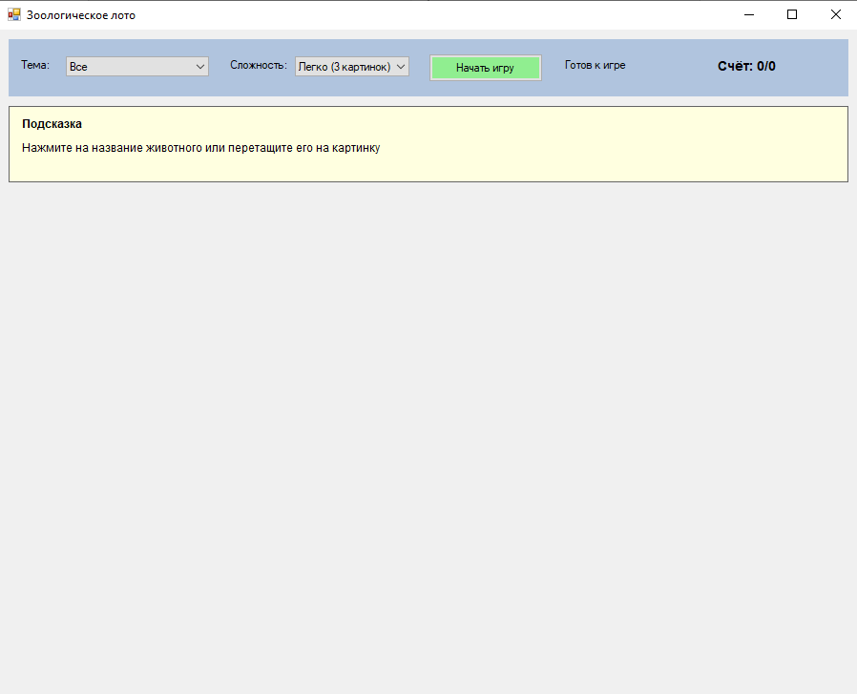
Рисунок 3 – запуск программы
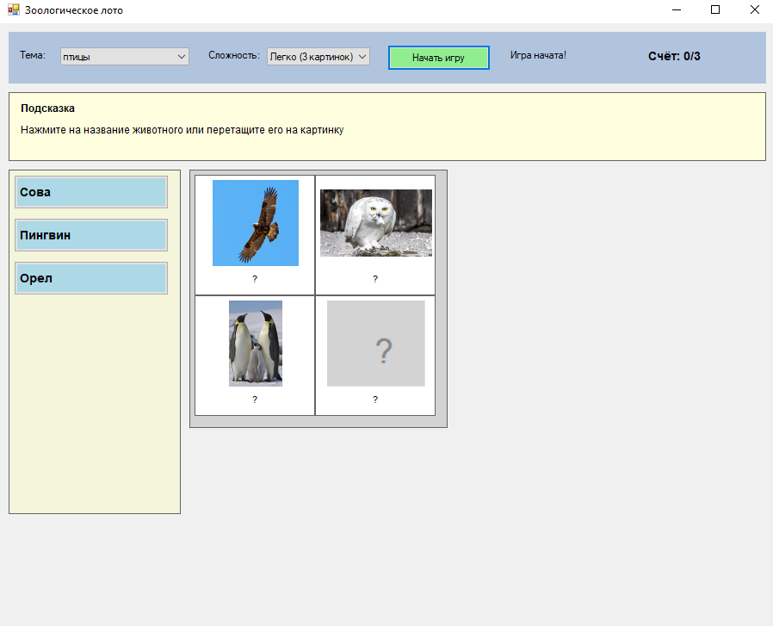
Рисунок 4 – выбираем категорию животных и сложность. Нажимаем кнопку «начать игру» и игра начинается
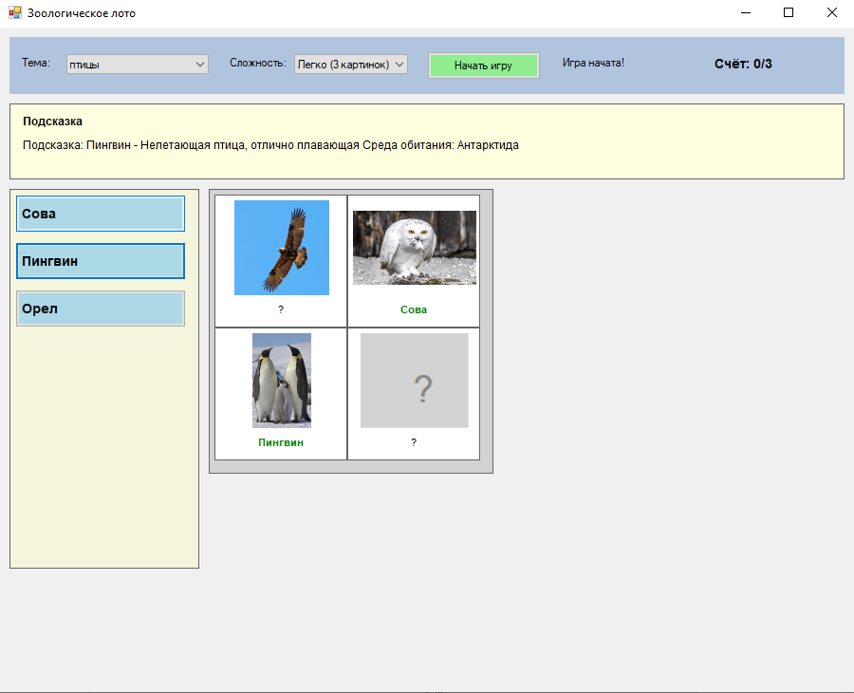
Рисунок 5 – при верном соответствии название у птицы становится зеленым, но если произошло ошибочное – появляется подсказка сверху
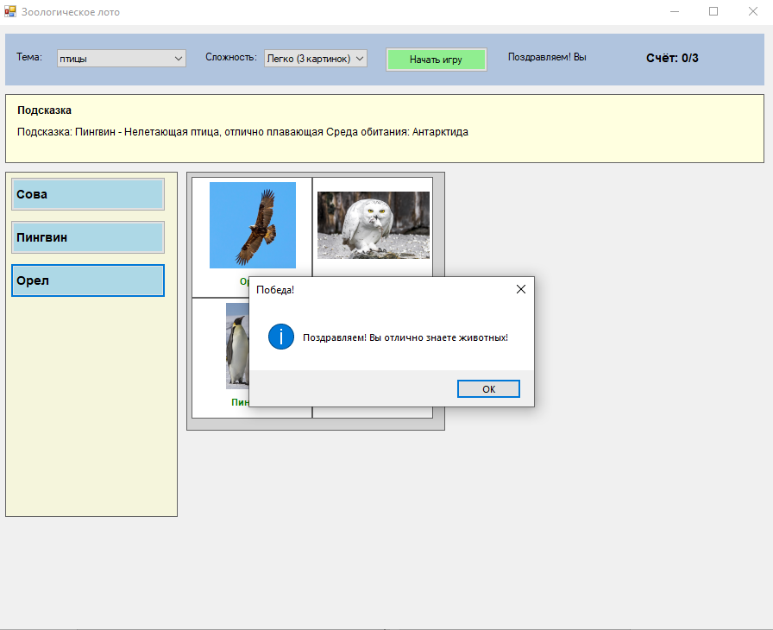
Рисунок 6 – прохождение уровня «легко»
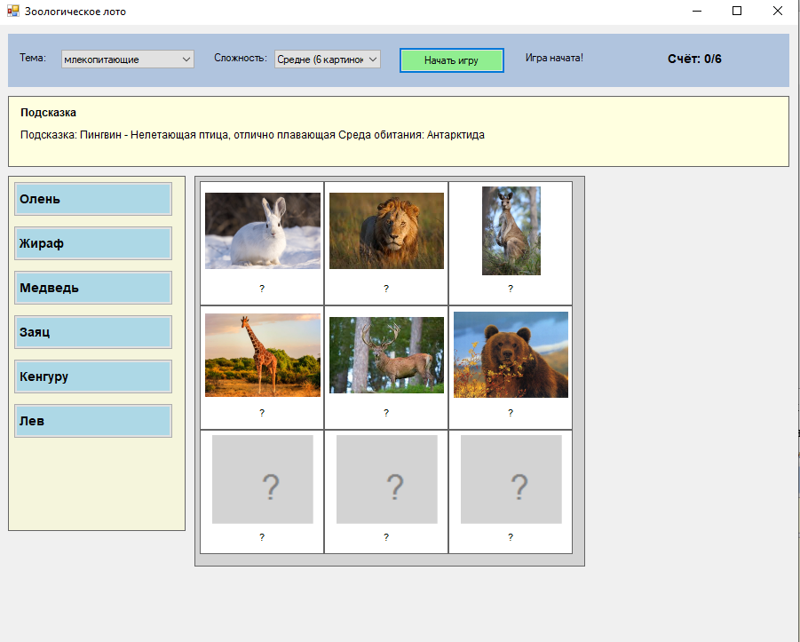
Рисунок 7 – категория животных «средний» уровень
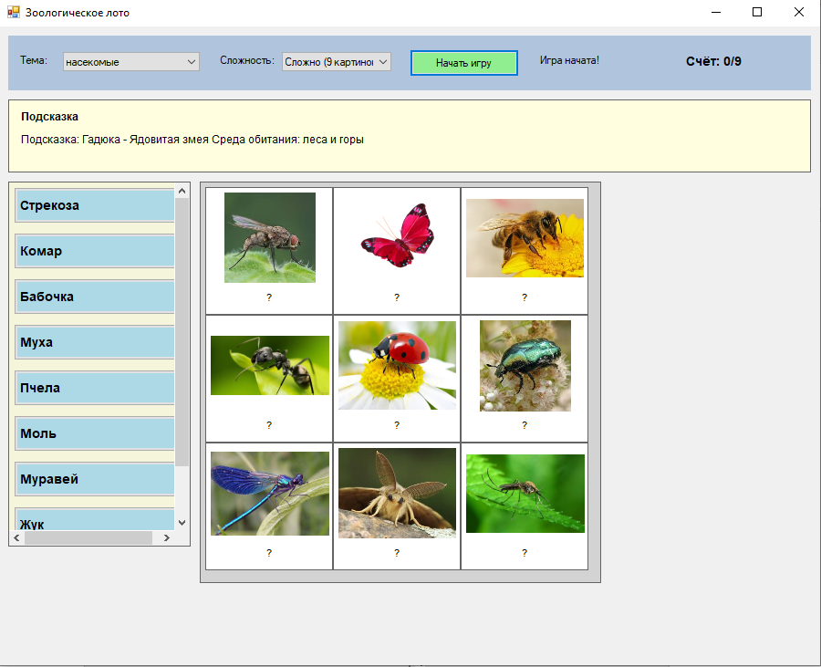
Рисунок 8 – категория «насекомые» уровень «сложно»
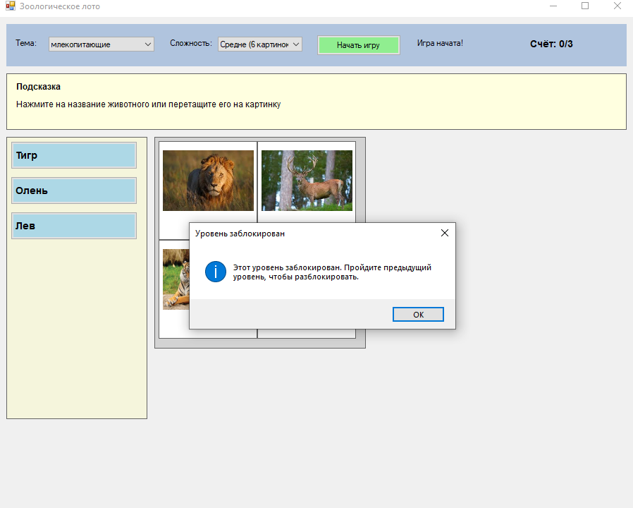
Рисунок 9 – при попытке пройти какой-либо уровень (кроме «легко») будет вызываться предупреждение о том, что требуется сначала пройти предыдущий уровень

